

Informar Complemento para as Matrículas em Lote
O objetivo desta funcionalidade é a atualização das informações de complemento de imóveis inseridos em lote AQUI. A opção pode ser acessada via Menu do Sistema, no caminho: GSAN > Cadastro > Imóvel> Informar Complemento para as Matrículas em Lote.
Feito isso, o sistema acessa a tela abaixo:

Observação
Informamos que os dados exibidos nas telas a seguir são fictícios, e não retratam informações de clientes.
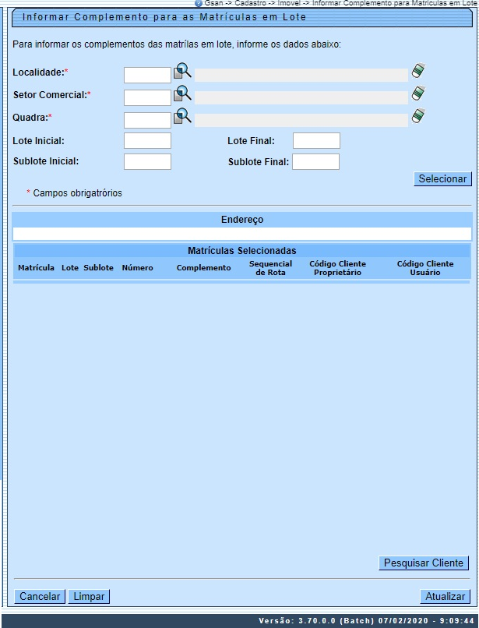
Acima, informe, obrigatoriamente, os campos obrigatórios, sinalizados por um asterisco e clique em , lembrando que os campos Lote Inicial e Sublote Inicial são informados na funcionalidade de inserir imóveis em lote, AQUI. O sistema executa algumas validações, visualizando a tela com as matrículas encontradas:

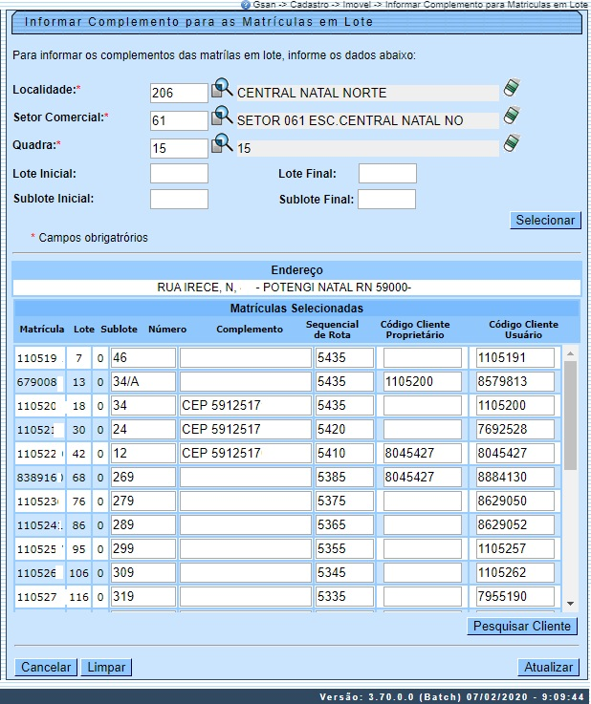

Agora, confirme os dados e preencha ou altere os campos Número, Complemento, Sequencial de Rota, Código Cliente Proprietário, Código Cliente Usuário. Em seguida, clique em . Caso queira inserir um novo cliente no campo Matrículas Selecionadas, clique em para pesquisar aqui, depois de limpar os campos Número, Complemento, Sequencial de Rota, Código Cliente Proprietário, Código Cliente Usuário.
Atenção: durante a atualização dos dados, caso tenha sido informada o sequencial de rota, o sistema verifica se existe algum imóvel com o mesmo sequencial. Caso exista, exibe a mensagem abaixo para confirmação. Caso contrário, atualiza as informações de complemento de imóveis inseridos em lote, exibindo a tela de sucesso AQUI.

Mensagem de Crítica Sequencial da Rota
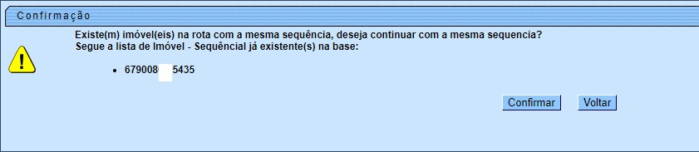

Tela de Sucesso
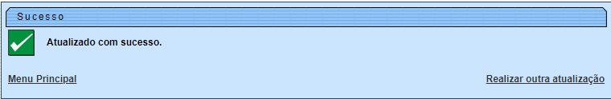

Validações do Sistema
- Verificar existência da localidade:
  - Caso o código da localidade não exista, o sistema exibe a mensagem Localidade inexistente.
- Verificar existência do setor:
  - Caso o setor comercial não exista, o sistema exibe a mensagem Setor Comercial inexistente.
  - Caso o setor comercial informado esteja em processo de atualização cadastral, o sistema exibe a mensagem Setor Comercial em Atualização Cadastral.
  - Caso o setor comercial informado seja alternativo, o sistema exibe a mensagem Setor Comercial alternativo não pode ser informado para imóvel
- Verificar existência da quadra:
  - Caso a quadra não exista, o sistema exibe a mensagem Quadra inexistente.
  - Caso a quadra informada esteja em processo de atualização cadastral, o sistema exibe a mensagem Quadra em Atualização Cadastral.
- Validar preenchimento dos dados:
  - Verificar se os campos Localidade, Setor Comercial, Quadra, Lote Inicial e Sublote Inicial estão preenchidos.
  - Caso o usuário não informe ou selecione o conteúdo de algum campo, o sistema exibe a mensagem Informe «nome do campo que não foi preenchido ou selecionado».
  - Caso tenha sido informada a sequência de rota, o sistema verifica se existe algum imóvel com a mesma sequência de rota. Caso exista, exibe a mensagem AQUI.

Preenchimento dos campos
Campo | Orientações para Preenchimento
Localidade | Informe o código da localidade do imóvel com até três dígitos ou clique em para selecionar a localidade desejada AQUI. O nome da localidade será exibido ao lado do campo. Para apagar o conteúdo do campo, clique em ao lado do campo de exibição.
Setor Comercial | Informe o código do setor comercial do imóvel com até três dígitos ou clique em para selecionar o setor comercial desejado AQUI. O nome do setor será exibido ao lado do campo. Para apagar o conteúdo do campo, clique em ao lado do campo de exibição.
Quadra | Informe o código da quadra do imóvel com até três dígitos ou clique em para selecionar a quadra desejada AQUI.
Lote Inicial | Informe número do lote do primeiro imóvel, com no máximo, 4 dígitos .
Lote Final | Informe número do lote do último imóvel, com no máximo, 4 dígitos .
Sublote Inicial | Informe número do sublote do primeiro imóvel, com no máximo, 3 dígitos.
Sublote Final | Informe número do lote do último imóvel, com no máximo, 4 dígitos .
Endereço | Campos preenchidos depois de clicar em . No quadro, apenas os campos Número, Complemento, Sequencial de Rota, Código Cliente Proprietário, Código Cliente Usuário podem ser atualizados.

Funcionalidade dos Botões
Botão | Descrição da Funcionalidade
 | Ao clicar neste botão, o sistema seleciona as matrículas em lote, de acordo com os campos informados.
 | Ao clicar neste botão, o sistema cancela a operação e retorna à tela inicial.
 | Ao clicar neste botão, o sistema limpa os campos preenchidos.
 | Ao clicar neste botão, o sistema atualiza o complemento das matrículas em lote.
 | Ao clicar neste botão, você pesquisa um cliente para inserir no quadro Matrículas Selecionadas, depois de limpar os campos Número, Complemento, Código Cliente Proprietário, Código Cliente Usuário.

Referências
Informar Complemento para as Matrículas em Lote

Termos Principais
Cadastro
Imóvel

Vídeos
Informar Complemento para as Matrículas em Lote
Clique aqui para retornar ao Menu Principal do GSAN

